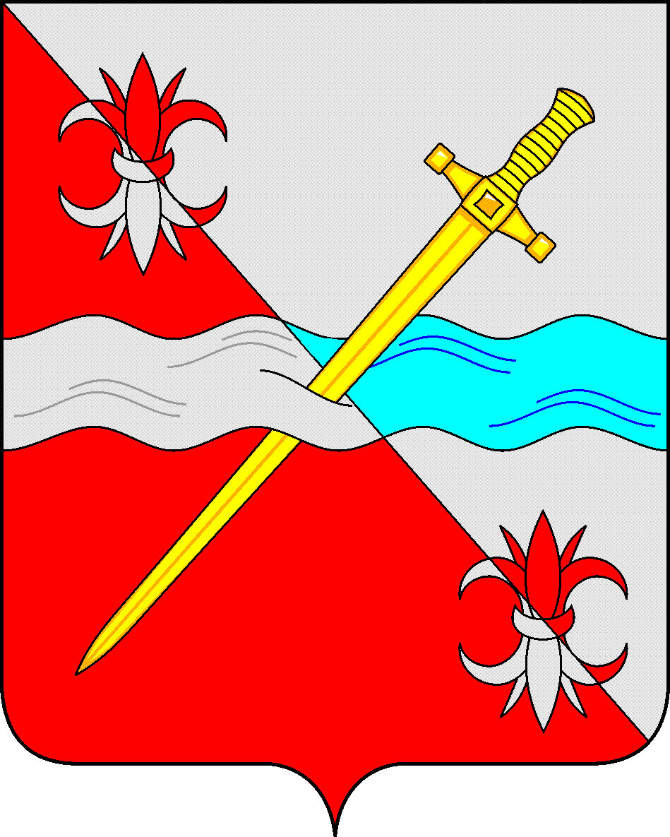

**СОВЕТ**

**депутатов Советского городского округа**

**Ставропольского края**

**РЕШЕНИЕ**

от 31 октября 2018 г. № 196

г. Зеленокумск

О принятии в муниципальную собственность Советского городского округа Ставропольского края недвижимого имущества, передаваемого безвозмездно из собственности сельскохозяйственного производственного кооператива колхоза «Правокумский»

Руководствуясь Федеральным законом от 06 октября 2003 года № 131-ФЗ «Об общих принципах организации местного самоуправления в Российской Федерации», Уставом Советского городского округа Ставропольского края, Положением о порядке управления и распоряжения имуществом, находящимся в муниципальной собственности Советского городского округа Ставропольского края, утвержденным решением Совета депутатов Советского городского округа Ставропольского края от 29 мая 2018 г. № 135, Совет депутатов Советского городского округа Ставропольского края

РЕШИЛ:

1. Принять в муниципальную собственность Советского городского округа Ставропольского края недвижимое имущество, передаваемое безвозмездно из собственности сельскохозяйственного производственного кооператива колхоза «Правокумский», согласно приложению.

2. Администрации Советского городского округа Ставропольского края:

2.1. В установленном порядке осуществить прием имущества, указанного в п. 1 настоящего решения;

2.2. Заключить договор пожертвования с СПК колхозом «Правокумский».

3. Контроль за исполнением настоящего решения возложить на начальника управления имущественных и земельных отношений администрации Советского городского округа Ставропольского края В.Д. Мироненко.

4. Настоящее решение вступает в силу со дня принятия.

Председатель Совета депутатов

Советского городского округа

Ставропольского края В.П.Немов

Приложение

к решению Совета депутатов Советского

городского округа Ставропольского края

от 31 октября 2018 г. № 196

Недвижимое имущество, принимаемое безвозмездно в муниципальную собственность Советского городского округа Ставропольского края из собственности сельскохозяйственного производственного кооператива колхоза «Правокумский».

|  |  |  |  |  |  |  |
| --- | --- | --- | --- | --- | --- | --- |
| №  п/п | Наименование | Адрес | Глубина,  протяженность  (м) | Кадастровый номер | Балансовая стоимость  (руб.) | Остаточная  стоимость  (руб.) |
| 1. | Водопроводная сеть | Ставропольский край, Советский район, х. Чарыков | 530 | 26:27:030302:26 | 142 391,00 | 0,00 |
| 2. | Водопроводная сеть | Ставропольский край, Советский район, с. Правокумское, ул. Восточная, ул. Дружбы, ул. Гагарина, ул. Строителей, ул. Мира, ул. Ленина, ул. Молодежная, пер. Комсомольский, ул. 60 лет СССР, ул. Новая | 16421 | 26:27:000000:4528 | 183 099,67 | 165 166,43 |
| 3. | Водопроводная сеть | Ставропольский край, Советский район, х. Глубокий | 504 | 26:27:030305:72 | 2 976,64 | 0,00 |
| 4. | Артскважина № 6278/2234 Лит. 1 | Ставропольский край, Советский район, с. Правокумское, ул. Ленина, район СОШ № 4 с. Правокумского | 301 | 26:27:030604:179 | 122 282,44 | 25 833,52 |
| 5. | Артскважина № 6282/2070 Лит. 1 | Ставропольский край, Советский район, х. Глубокий, на расстоянии 300 м. справа от автодороги с. Правокумское – х. Глубокий | 290 | 26:27:030305:71 | 28 912,08 | 357,81 |
| 6. | Артскважина № 304  Лит. 1 | Ставропольский край, Советский район, х. Чарыков, 350 м. справа от автодороги г. Зеленокумск – с. Степное | 138 | 26:27:030302:25 | 178 128,40 | 77 931,40 |
| 7. | Артскважина № 832/368  Лит. 1 | Ставропольский край, Советский район, с. Правокумское, ул. Мира территория МТМ | 303 | 26:27:030608:124 | 303 071,84 | 125 017,04 |
| 8. | Артскважина № 6276/398 Лит. 1 | Ставропольский край, Советский район, с. Правокумское, на расстоянии 200 м. от северо-восточной окраины села Правокумского район центрального пруда | 161,5 | 26:27:030307:8 | 293 796,06 | 198 285,73 |
| 9. | Артскважина № 453/4394 Лит. 1 | Ставропольский край, Советский район, 200 м. справа от автодороги с. Правокумское - х. Глубокий район пионерского лагеря | 300 | 26:27:030603:124 | 246 985,40 | 164 933,52 |
| 10. | Артскважина № 378/841  Лит. 1 | Ставропольский край, Советский район, на расстоянии 1,2 км. от северо-западной окраины с. Правокумского на территории ПУ № 3 | 210,5 | 26:27:030203:11 | 303 534,60 | 205 224,94 |
| 11. | Артскважина № 45  Лит. 1 | Ставропольский край, Советский район, с. Правокумское, ул. Ленина, район Правокумской врачебной амбулатории | 210 | 26:27:030604:178 | 200 000,00 | 163 333,48 |
| 12. | Артскважина № 4396  Лит. 1 | Ставропольский край, Советский район, с. Правокумское, ул. Мира центр села | 200 | 26:27:030607:135 | 200 000,00 | 163 333,48 |
|  | Итого |  |  |  | 2 205 178,13 | 1 289 417,35 |